**心理测评指南**

**电脑端操作**

1. **系统登录**

1.浏览器中输入中国劳动关系学院官网网址（<http://www.culr.edu.cn/>），点击“信息门户”。

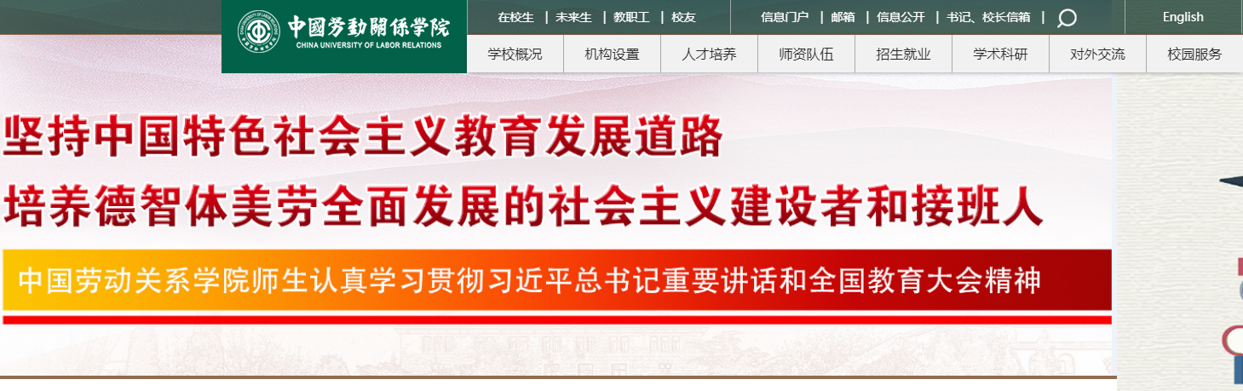

2.进入“网上办事服务大厅”页面，登录账号为学号，登录密码为身份证号后八位。

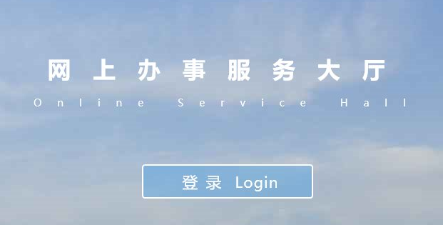

3.点击“可用应用”，找到“心理系统”进入系统页面。

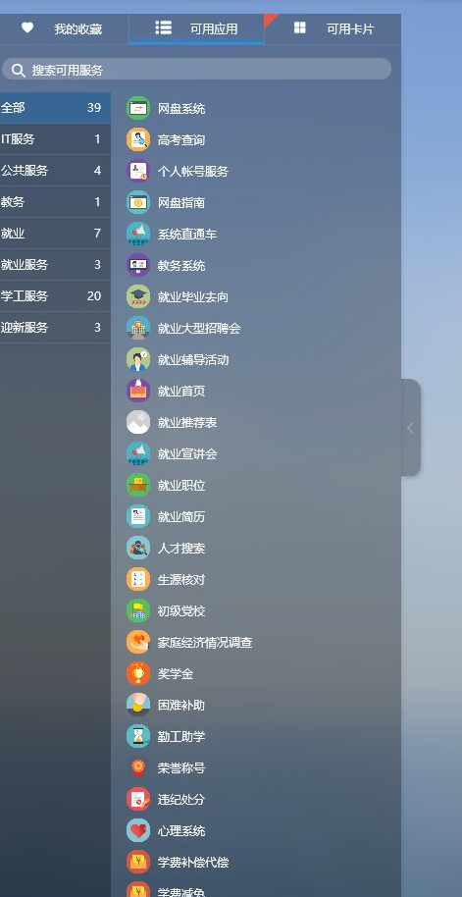

4.点击“进入系统”。



1. **参与测评**

（一）新生入学普查

1.学生在第一次登录后，要进行一次新生心理普查，这项心理测试共包括5个部分。登录后，点击“进入系统”，在首页会呈现指导语：

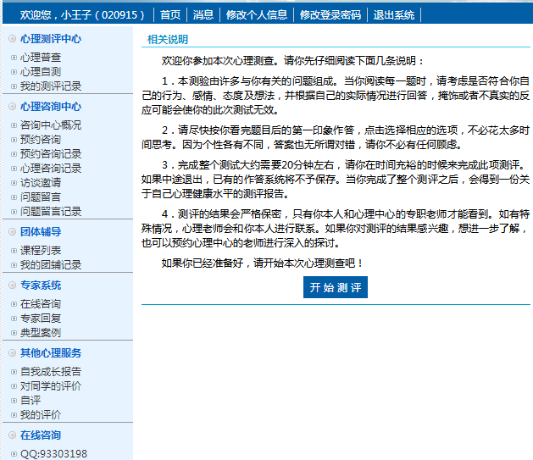

2.点击“开始测评”后，则进入测试页面：

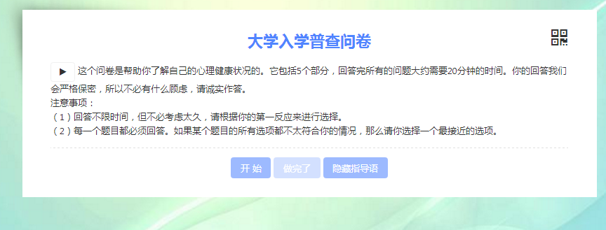

3．用鼠标点击“开始”，系统会呈现第一题，也可右上角点击二维码，手机扫码测评，如需语音可点击图标，根据语音提示答题。呈现题目后，鼠标点击相应选项：

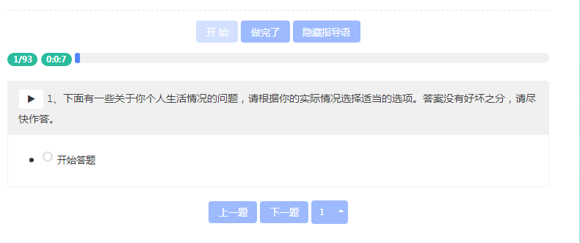4.做完一道题会自动呈现下一题。页面上方显示了测试所用的时间和进度。所有的题目都做完后，系统会弹出提示：

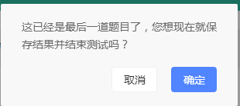

5.点击“确定”后系统会出现如下提示，点击“确定”，等待系统自动返回首页即为提交成功。

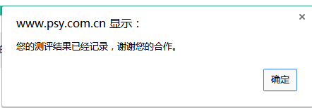

6.如出现如下提示，表示仍有其他待测量表，需点击“确定”后继续进行下一项测评，直至没有待测量表。

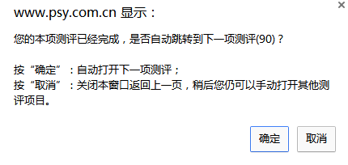

（二）心理普查或自测

在管理员添加完成学生测量的量表后，学生便可以自己参加测量。

登陆系统以后点击“进入系统”，将看到：

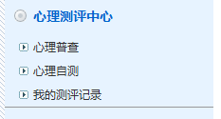

* “心理普查”：系统将自动罗列出管理员所设置的普查用量表，这些量表在规定时间内只能测试一次。如果出现“您现在没有可以测评的量表！”提示，则是由于管理员没有设置待测量表或测评已经完成。
* “心理自测”： 这些量表在规定时间内可以重复测试。
* “我的评测记录”，查看已经做过的问卷的结果解释和老师给予的建议。如果提示“处理中”，说明管理员设置了不允许查看测试结果，需要与学校心理咨询中心联系。